การจัดการภัยพิบัติจังหวัดภูเก็ต

ปัจจัยที่ส่งผลให้เกิดภัยพิบัติ
1. จังหวัดภูเก็ตเป็นเกาะในทะเลอันดามัน พื้นที่โดยรอบจึงห้อมล้อมไปด้วยทะเล ลักษณะของพื้นที่ทางทิศตะวันออกเฉียงเหนือจะเป็นที่สูงเขาพระแทว ส่วนตะวันออกเฉียงใต้บริเวณที่ตั้งของตำบลรัษฎา อำเภอเมือง คือเขาโต๊ะแซะ และยังมีภูเขาในเขตอำเภอกระทู้ ตั้งแต่ตำบลเชิงทะเล กมลา ลาดต่ำมาถึงตำบลป่าตอง ส่วนพื้นที่กลางเกาะ ซึ่งเป็นเขตอำเภอเมืองจะเป็นที่ราบลุ่ม ลักษณะโดยทั่วไปจึงเป็นที่ราบลุ่มริมฝั่งน้ำ ที่ราบกลางเมืองและที่สูงเชิงเขา

ลักษณะดังกล่าวอาจจะก่อให้เกิดภัยธรรมชาติได้หลากหลาย เช่น เกิดน้ำท่วมขังบริเวณที่ราบลุ่มในเมือง เนื่องจากได้รับน้ำจากฝั่งกระทู้และรัษฎา น้ำไหลหลากและดินสไลด์บริเวณที่ราบเชิงเขา เกิดวาตะภัย ตลอดจนเกิดการกัดเซาะชายฝั่งและน้ำทะเลหนุนสูง รวมทั้งเกิดภัยสึนามิ เหมือนกับที่เคยเกิดมาแล้วในปี พ.ศ. 2547

2. ภูเก็ตเป็นเมืองท่องเที่ยวระดับโลก ในแต่ละปีมีผู้คนเข้ามาอาศัยอยู่จำนวนมาก ประมาณการว่าเป็นผู้ที่มีทะเบียนบ้านอยู่ในจังหวัดภูเก็ตประมาณ 4 แสน คนเศษ เป็นประชากรแฝงอีก 2 แสน คนเศษ และมีนักท่องเที่ยวเข้ามาอยู่อาศัยกว่าปีละ 6 แสนคนเศษ ในขณะที่ระบบต่างๆสามารถรองรับคนได้เพียง 6 แสน คนเท่านั้น ทำให้มีความจำเป็นต้องมีสิ่งปลูกสร้างสถานบริการ ที่อยู่อาศัยเพิ่มขึ้น โดยปลูกสร้างอยู่แหล่งรับน้ำ บุกรุกป่า ขวางทางระบายน้ำ เป็นเหตุให้เกิดน้ำท่วมขังนานขึ้นในแต่ละเมือง ประกอบกับความต้องการใช้น้ำเป็นจำนวนมาก โดยเฉพาะอย่างยิ่งสถานบริการทำให้เกิดการขาดน้ำ ภัยแล้ง และสิ่งแวดล้อม น้ำเน่าเสีย อันเกิดจากชุมชนและสถานประกอบการ

3. ประกอบกับกระแสโลกร้อน คนใช้น้ำมากเกินที่จะรองรับได้ และระบบการจัดการน้ำไม่ดีพอจึงก่อให้เกิดภัยอื่นๆ ตามมา เช่น ภัยแล้ง วาตะภัย และการกัดเซาะชายฝั่ง เนื่องจากป่าชายเลนถูกบุกรุก ไม่มีที่กำบังกระแสคลื่นลมที่พัดเข้าสู่ชายฝั่ง อุณหภูมิของน้ำสูงขึ้นส่งผลให้หญ้าทะเลที่ชะลอกระแสน้ำก็ตายไป

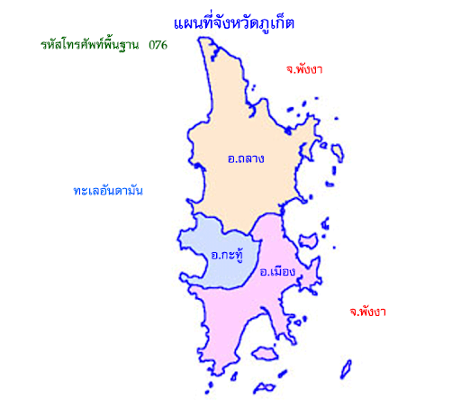
น้ำท่วม / วาตะภัย / ดินสไลด์
น้ำเสีย / ภัยแล้ง / สินามิ
น้ำท่วมขัง / น้ำทะเลหนุน
วาตะภัย / แผ่นดินไหว
กัดเซาะชายฝั่ง / สินามิ
น้ำเสีย
น้ำท่วม / น้ำทะเลหนุน
วาตะภัย / กัดเซาะชายฝั่ง / สินามิ

การจัดการภัยพิบัติโดยชุมชน
ขบวนชุมชนจัดการภัยพิบัติ เกิดขึ้นภายหลังที่จังหวัดภูเก็ตประสบภัยพิบัติสึนามิในปี พ.ศ. 2547 ประชาชนโดยเฉพาะอย่างยิ่งด้านฝั่งทะเลอันดามัน (ด้านนอก) ได้รับความสูญเสียทั้งชีวิตและทรัพย์สิน เนื่องจากเป็นภัยที่รุนแรง ไม่มีความรู้และไม่มีประสบการณ์กับการจัดการภัยมาก่อน

หลังสึนามิ ภัยที่ตามมาก็คือ ปัญหาเรื่องที่ดินประชาชนจำนวนมากโดยเฉพาะอย่างยิ่งชาวเลอุรักลาโว้ย และชาวบ้านจากจังหวัดอื่นที่เข้ามาอาศัยอยู่ในภูเก็ต โดยตั้งรกรากอยู่บริเวณพื้นที่เหมืองเก่าที่หมดอายุสัมปทาน ก็ถูกขับไล่จากผู้อ้างเป็นเจ้าของกรรมสิทธิ์ มูลนิธิชุมชนไท ซึ่งทำงานสนับสนุนความเข้มแข็งองค์กรชุมชน เข้ามาหนุนเสริมแก้ปัญหาให้กับคนกลุ่มนี้ โดยเริ่มจากการแก้ปัญหาที่ดิน ชาวบ้านที่เดือดร้อนประมาณ 30 ชุมชน จึงรวมตัวกันในนาม "เครือข่ายสิทธิคนจนพัฒนาภูเก็ต" ซึ่งต่อมาได้เปลี่ยนชื่อเป็น "เครือข่ายสิทธิชุมชนพัฒนาภูเก็ต"

ภารกิจหลักของเครือข่ายในขณะนั้นก็คือ การเรียกร้องความเป็นธรรมในเรื่องที่อยู่อาศัย มูลนิธิชุมชนไท ทำหน้าที่ประสานงานกับป่าชายเลน เจ้าของพื้นที่ ในการทำความร่วมมือกับชุมชนในการพัฒนาที่อยู่อาศัย มีการขับเคลื่อนจนผู้ว่าการจังหวัดมีคำสั่งจังหวัด ในการแก้ปัญหาทั้งระดับจังหวัด และระดับอำเภอ ทำให้การแก้ปัญหาที่ดินของป่าชายเลนดำเนินไปด้วยดี มีการทำข้อตกลงกับพื้นที่ ไม่บุกรุกเพิ่ม มีการอนุรักษ์ป่าชายเลนโดยชุมชน จนชาวบ้านที่อยู่อาศัยบนที่ดินป่าชายเลนสามารถพัฒนามีที่อยู่อาศัยตามโครงการบ้านมั่นคง ซึ่งสนับสนุนโดยสถาบันพัฒนาองค์กรชุมชน (พอช.) ตั้งแต่ พ.ศ. 2553 เป็นต้นมา ส่วนที่ดินประเภทอื่น เช่น ที่ดินเอกชน อบต. ฯลฯ มีการแก้ปัญหาลุล่วงเป็นลำดับโดยคณะกรรมการที่ผู้ว่าราชการจังหวัดแต่งตั้งขึ้นมา

ไม่เพียงแก้ปัญหาเรื่องที่อยู่อาศัยเท่านั้น มูลนิธิชุมชนไท ยังสนับสนุนให้ชุมชนมีการจัดระบบชุมชน มีระบบการออมทรัพย์ และอื่นๆ ซึ่งเงื่อนไขหนึ่งที่น่าสนใจเป็นอย่างยิ่งก็คือ สาธารณะโดยทั่วไปมักจะมองว่าคนกลุ่มนี้เข้ามาพลอยอาศัยอยู่บนเกาะภูเก็ต เป็นผู้บุกรุกทำลายป่าชายเลน ดังนั้นเพื่อเป็นการพิสูจน์ให้สังคมเห็นว่า ชุมชนไม่ใช่ผู้ทำลายแต่เป็นผู้สร้างสรรค์ จึงได้ร่วมกันปลูกป่า 1 ล้านต้น ทั้งเกาะภูเก็ต โดยใช้เวลาปลูกติดต่อกัน 2 ปี และยังคงปลูกต่อเนื่องตามความพร้อม ปัจจุบันป่าที่ชาวบ้านช่วยกันปลูกเติบโต เป็นป่าที่สมบูรณ์ เป็นเกราะกำบังคลื่นและลมได้เป็นอย่างดี อีกทั้งยังเป็นแหล่งที่อยู่ที่อาศัยและแหล่งอนุบาลสัตว์น้ำ ทำให้คนภูเก็ตมีสัตว์ทะเล กุ้ง หอย ปู ปลา กิน ตลอดทั้งปี มีอากาศบริสุทธิ์หายใจ ซึ่งพิสูจน์ให้สังคมเห็นว่า "ชุมชนเหล่านี้มีบทบาทอย่างสำคัญในการพัฒนาภูเก็ต" ปัจจุบันพบว่าภูเก็ตมีป่าถึง 13000 ไร่ จากเมื่อ 6 ปีก่อนมีป่าอยู่เพียง 9,000 ไร่เท่านั้น

เครือข่ายสิทธิชุมชนพัฒนาภูเก็ต ปัจจุบันมีชุมชนที่เข้าร่วมเครือข่ายจำนวน 23 ชุมชนได้สั่งสมประสบการณ์การทำงานมากขึ้นเรื่อยๆ เป็นที่พึ่งของคนจนที่ไม่มีทางออกได้เป็นอย่างดี ส่วนการพัฒนานั้น นอกจากเป็นไปตามบริบทของพื้นที่แล้ว ยังเป็นไปตามงานที่มูลนิธิชุมชนไท ดำเนินการ แต่ก็เป็นความต้องการของชุมชนด้วยเช่นกัน

เช่นเมื่อเกิดภัยพิบัติในภาคใต้ ปี 2554 แล้วครั้งถัดมา มูลนิธิชุมชนไทมีบทบาทสำคัญในการหนุนเสริมให้ชุมชนผู้ประสบภัยสามารถจัดการภัยพิบัติได้ด้วยตนเอง ซึ่งชุมชนในจังหวัดภูเก็ตก็เป็นกำลังสำคัญในการเป็นอาสาสมัครไปหนุนชุมชนต่างๆ ที่ประสบภัย เช่น ช่วยน้ำท่วมอำเภอชะอวด จังหวัดนครศรีธรรมราช น้ำท่วมอุบลราชธานี เป็นต้น ตลอดจนการเข้าร่วมกับ คปสม. หรือเครือข่ายชุมชนเพื่อการปฏิรูปสังคมและการเมือง ในการขับเคลื่อนเชิงนโยบาย
แกนนำผู้หนึ่งเล่าว่าหลังกลับไปช่วยเหลือผู้ประสบภัยในที่ต่างๆ ก็ได้ปรึกษาหารือกันถึงความตระหนักในการจัดการภัยพิบัติในจังหวัดภูเก็ต จากเดิมที่มีเพียงทีมอาสาเท่านั้น ก็ยกระดับเป็นเครือข่ายการจัดการภัยพิบัติจังหวัดภูเก็ต โดยจัดกลไกโครงสร้าง มีประธาน รองประธาน ฝ่ายจราจร เฝ้าระวัง ครัวกลาง อพยพ พยาบาล เป็นต้น โดยประสานความร่วมมือกับ ปภ. จังหวัด และหน่วยงานต่างๆโดยเครือข่ายมีแผนงานดังนี้
1. การอบรมคนรุ่นใหม่และทีมอาสาที่เน้นด้านการอนุรักษ์ทรัพยากรธรรมชาติและสิ่งแวดล้อม
2. หนุนเสริมการจัดการภัยพิบัติของแต่ละพื้นที่
3. แผนพัฒนาอาชีพ การแปรรูปอาหาร การพัฒนาสินค้าออนไลน์ คลินิกหมอชาวบ้าน (ช่างชุมชน)
4. แผนส่งเสริมพลังงานทดแทน
5. ส่งเสริมการตลาดของประมงชายฝั่ง
6. พัฒนาระบบการสื่อสารโดยการเพิ่มเสาวิทยุให้ครอบคลุม
7. แผนการขยายพื้นที่รูปธรรม
8. กองทุนภัยพิบัติโดยใช้กองทุนเครือข่ายเป็นฐาน

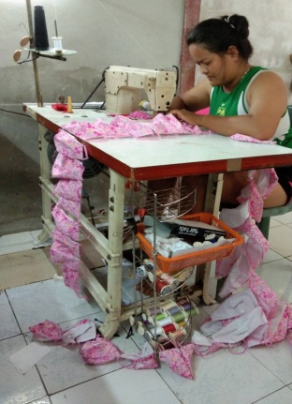

เป็นที่น่าสังเกตว่าการจัดการภัยพิบัติของจังหวัดภูเก็ตไม่ได้ทำเฉพาะการรับมือกับภัยพิบัติเท่านั้น แต่ยังให้ความสำคัญกับการป้องกันภัยพิบัติ คือการอนุรักษ์ทรัพยากรและสิ่งแวดล้อม เช่น การปลูกป่า เป็นต้น การส่งเสริมพลังงานสะอาด รวมทั้งหนุนเสริมให้ชุมชนมีอาชีพที่มั่นคงอีกด้วย ซึ่งเป็นแผนที่สอดคล้องกับบริบทของการอยู่อาศัยในพื้นที่มีค่าครองชีพสูงอย่างภูเก็ต

เมื่อถามถึงความภูมิใจ แกนนำทุกคนตอบเหมือนกันว่า การได้พิสูจน์ให้สาธารณะเห็นว่าพวกตนเป็นผู้สร้างไม่ใช่ผู้ทำลาย ทำให้ภูเก็ตมีป่าเพิ่มมีแหล่งอาหารเพิ่มและป้องกันภัยได้ เป็นความภูมิใจประการหนึ่ง อีกประการหนึ่งคือ เรายังสามารถไปหนุนช่วยผู้ประสบภัยจังหวัดอื่นๆได้ เช่น ไปช่วยสร้างเรือที่อุบล เป็นต้น และพร้อมที่จะไปช่วยทุกที่ที่มีภัย ซึ่งผลงานเหล่านี้ไม่เพียงพวกเรากันเองที่ภูมิใจ แต่ยังได้รับความยอมรับ จากหน่วยงานราชการและภาคีพัฒนาอื่นๆอย่างกว้างขวาง

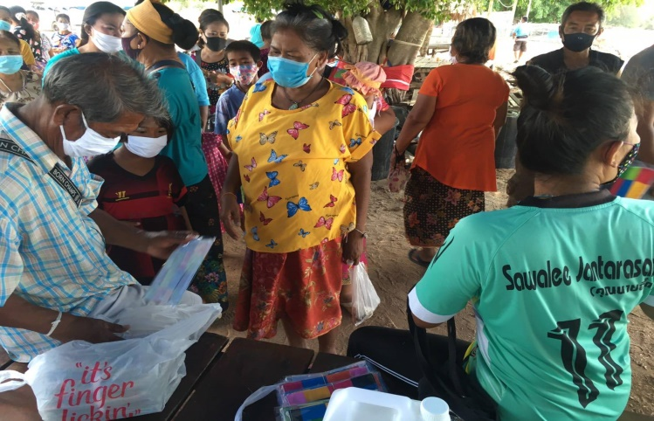

มีโครงสร้างการจัดการภัยพิบัติมีแผนการจัดการที่ยังเน้นเรื่องการอนุรักษ์การสร้างคนรุ่นใหม่และการสร้างงาน,อาชีพ
ร่วมกับ คปสม.และมีการเข้าร่วมโครงการบ้านมั่นคงพัฒนาที่อยู่อาศัยรวมปลูกป่า 1 ล้านต้น
เกิดสึนามิปี 47 ชาวบ้านยังไม่มีการรวมกลุ่มและไม่รู้วิธีการรับมือกับภัยพิบัติ

รวมกลุ่มแก้ปัญหาที่อยู่อาศัยโดยการสนับสนุนของ มชท. ขยายไปสู่การสร้างความเข้มแข็งของชุมชนสร้างกติกาชุมชน
หนุนช่วยภัยพิบัติที่ต่างๆ กลับมาจัดตั้งอาสาพัฒนาไปสู่การจัดการภัยพิบัติทั้งระบบ

กระบวนการจัดการโควิด 19
จังหวัดภูเก็ตเป็นเมืองท่องเที่ยว การระบาดของ covid 19 จึงเป็นไปอย่างรวดเร็ว ส่งผลให้คนต่างจังหวัด ที่อาศัยอยู่ในภูเก็ตต้องอพยพกลับไปอยู่บ้านเดิมชั่วคราว ในส่วนของเครือข่ายก็มีความตื่นตัวกับโควิด 19 เป็นอย่างมากโดยประชุมช่วยกันคิดแผนงานและดำเนินการได้ทันทีโดยใช้งบประมาณของเครือข่ายเอง

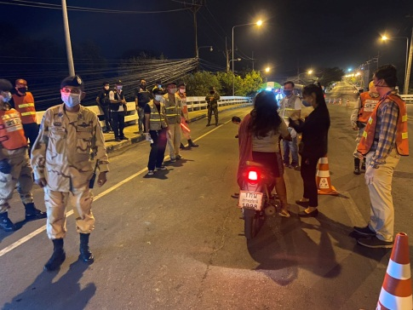

บทบาทของเครือข่ายจะดำเนินการดังนี้คือ
1. การหนุนเสริมการสร้างโรงพยาบาลสนามของโรงพยาบาลสงขลานครินทร์
2. ตั้งด่านคัดกรองร่วมกับหน่วยงานต่างๆ
3. ทำโครงการเข้าแลกปลา โดยกลไกจังหวัดเป็นทีมอำนวยการให้พี่น้องชาวเลจับปลาไปแลกข้าวกับพี่น้องจังหวัดอุบล และส่งข้าวสารไปช่วยพี่น้องที่อาศัยอยู่ตามเกาะต่างๆ
4. หนุนเสริมการทำงานของพื้นที่และประสานกับภาครัฐ
5. ส่งเสริมให้มีการทำคลังอาหาร ปลูกพืช เลี้ยงเป็ด เลี้ยงไก่ ปลา ไว้กิน

ส่วนบทบาทของชุมชนพอประมวลได้ดังนี้คือ
1. ตั้งจุดคัดกรองร่วมกับ อสม. ไม่ต้องรอหน่วยงานโดยใช้งบของเครือข่ายเอง
2. ช่วยทำความสะอาดชุมชน พ่นยาฆ่าเชื้อ
3. ประสานเจ้าของแพปลา เรือประมงเพื่อแจกข้าวปลาอาหาร
4. ทำคลังอาหารชุมชนไว้กินเอง เนื่องจากภูเก็ตมีค่าครองชีพสูง คลังอาหารชุมชนจึงสามารถแบ่ง
เบาภาระได้อย่างมาก

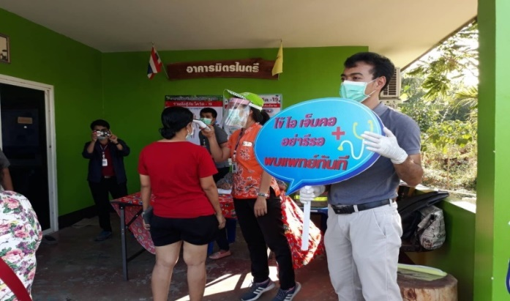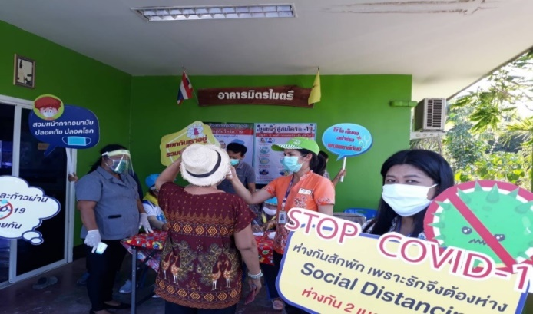

ผังแสดงกระบวนการในการรับมือโควิด-19

บทบาทของชุมชน
ทำคลังอาหารชุมชน
โครงการปลาแลกข้าว
แจกข้าวปลา อาหารแห้งกับชุมชนในเกาะต่างๆ
ตั้งจุดคัดกรองกับกลุ่ม อสม.
ตั้งด่านคัดกรองกับหน่วยงาน
ทำความสะอาดชุมชน พ่นยาฆ่าเชื้อ
เครือข่ายจังหวัด
- หนุนเสริมหน่วยงานเช่น ตั้งด่านคัดกรอง สร้าง รพ.สนาม
- ส่งเสริมชุมชนเรื่องข้าวแลกปลา การสร้างคลังอาหารชุมชน
- ประสนกับหน่วยงานรัฐ

การจัดการภัยพิบัติกรณีศึกษาตำบลรัษฎา
ตำบลรัษฎา เป็นตำบลนำร่องด้านการพัฒนาและจัดการภัยพิบัติของจังหวัดภูเก็ต สภาพภูมิประเทศมีภูเขาโต๊ะแซะอยู่ทางทิศตะวันตกกั้นระหว่างเทศบาลนครภูเก็ตกับตำบลรัษฎา และค่อยๆลาดต่ำลงทะเลทางทิศตะวันออก ประชาชนส่วนใหญ่อาศัยอยู่บริเวณที่ราบชายฝั่งทะเล

ชุมชนที่เข้าร่วมพัฒนากับเครือข่ายสิทธิชุมชนพัฒนาภูเก็ตในตำบลรัษฎา มี 12 ชุมชน ซึ่งเป็นพื้นที่ปฏิบัติงานที่ใหญ่ที่สุดของเครือข่าย ประกอบด้วยชุมชนท่าเรือใหม่ ปลากะตัก ประชาอุดม โหนทรายทอง มะลิแก้ว กิ่งแก้วซอย 1-2 กิ่งแก้วซอย 9 สระต้นโพธิ์ แหลมตุ๊กแก ขจรเกียรติ และชุมชนหลังเวทีสะพานหิน ชุมชนตั้งอยู่บนที่ดินที่เคยเป็นเหมืองแร่แล้วหมดอายุสัมปทาน ตลอดจนป่าเสื่อมโทรม ซึ่งอยู่ในความดูแลของ ป่าชายเลนที่ 23

การก่อตั้ง เพื่อพัฒนาชุมชนมีสาเหตุมาจากปัญหาที่ดินหลังประสบภัยสึนามิ โดยชุมชนถูกไล่ที่จากเอกชน และต่อเนื่องมาถึงการจัดระบบที่ดินของรัฐ เช่น ป่าชายเลนที่ 23 เป็นต้น จนนำไปสู่การตั้งคณะกรรมการแก้ปัญหาที่ดิน โดยผู้ว่าการจังหวัดภูเก็ต ดังได้กล่าวแล้วข้างต้น ซึ่งชุมชนในตำบลรัษฎา มีโอกาสที่ดีเนื่องจากชุมชนส่วนใหญ่อยู่ในความดูแลของ ป่าชายเลนที่ 23 มีการทำข้อตกลงแบ่งเขตที่ดินระหว่างป่าและที่อยู่อาศัยเพื่อไม่ให้บุกรุกป่าเพิ่ม ส่วนชุมชนก็มีการดูแลป่ามีการกำหนดกติกาชุมชนในการอยู่กับป่า มีการปลูกป่า ทำให้ป่าฟื้นตัวมีความอุดมสมบูรณ์สัตว์ทะเล กุ้ง หอย ปู ปลาเพิ่มมากขึ้น ทำให้ประชาชนมีรายได้และคนภูเก็ตมีอาหารทะเลกินตลอดปี ซึ่งในอนาคตจะยกระดับไปสู่การทำโฉนดชุมชนหรือสิทธิร่วมของชุมชนต่อไป

ข้อตกลงดังกล่าวทำให้ชาวชุมชนมีการรวมตัวกันเข้มแข็งขึ้น มีการรวมกลุ่มออมทรัพย์ พัฒนาที่อยู่อาศัยตามโครงการบ้านมั่นคง ตลอดจนการทำสาธารณประโยชน์อื่นๆ

ส่วนภัยพิบัติที่เกิดขึ้นจะเป็นน้ำท่วม น้ำทะเลหนุน วาตะภัย และที่สำคัญคือภัยแล้ง ขาดน้ำอุปโภคบริโภค เนื่องจากน้ำส่วนใหญ่จะถูกจัดสรรไปยังภาคธุรกิจและยังไม่มีระบบการบริหารจัดการน้ำที่ดีพอ

อย่างไรก็ดีภัยพิบัติที่เกิดขึ้นก็ยังไม่รุนแรงมากนัก แต่การเข้าร่วมกับเครือข่าย คปสม. ก็ได้มีโอกาสส่งอาสาสมัครไปช่วยเหลือผู้ประสบภัยที่ต่างๆ เช่น อุบลราชธานี อำเภอชะอวด จังหวัดนครศรีธรรมราช จึงนำประสบการณ์มาจัดตั้งกลไกในการจัดการภัยพิบัติของชุมชนซึ่งก็อาศัยคน กลไก หรือทุนที่มีอยู่เดิมเป็นหลักเพื่อให้สอดคล้องกับสถานการณ์ของพื้นที่
โดยในแต่ละชุมชนมีทีมอาสาสมัครเดิมอยู่แล้ว ก็ส่งตัวแทนเป็นผู้ประสานงานกับเครือข่ายระดับตำบล ซึ่งโครงสร้างของเครือข่ายตำบลจะมีลักษณะเหมือนกับเครือข่ายระดับจังหวัด

ทีมอาสาสมัครชุมชน
ผู้ประสานงาน
12 ชุมชน

เครือข่ายภัยพิบัติ ต.รัษฎา

สำหรับแผนงานของเครือข่าย นอกจากจะมีงานด้านการรับมือภัยพิบัติแล้วยังให้ความสำคัญกับการอนุรักษ์ทรัพยากรธรรมชาติและสิ่งแวดล้อม พลังงานสะอาด และการส่งเสริมอาชีพให้กับคนในชุมชน ซึ่งถือเป็นการรับมือภัยพิบัติที่ยั่งยืนดังนี้
1. การอบรมอาสาสมัครคนรุ่นใหม่ร่วมกับเครือข่ายจังหวัด ปภ. และ กสทช.
2. แผนการพัฒนาอาชีพ
3. การฟื้นฟูทรัพยากรธรรมชาติ เช่น ปลูกป่า การจัดการสิ่งแวดล้อม
4. การยกระดับกองทุนเครือข่ายมาหนุนเสริมภัยพิบัติ
5. การจัดทำระบบข้อมูลสื่อสารตลอดจนการจัดทำแผนรับมือภัยพิบัติหรือแผนบัญชาการเหตุการณ์

ชาวบ้านบอกว่าตั้งแต่ทำเรื่องภัยพิบัติเกิดผลงานมากมาย จนได้รับการยกย่องให้เป็นพื้นที่นำร่องของเครือข่ายจังหวัด เรามีการปลูกป่าทุกปี ป่าเพิ่มขึ้นเป็นที่ประจักษ์ ส่งทีมไปช่วยผู้ประสบภัยในเครือข่ายทั่วประเทศ ช่วยสร้างเรือที่อุบลราชธานี ช่วยเหลือสมาชิกด้านอาชีพ เช่น การตลาด ขยายพื้นที่ประมง ทีมงานช่าง ฯลฯ ทุกวันนี้เรามีการประสานงานกับภาคีต่างๆมากขึ้น ตลอดจนทีมอาสาสมัครเพิ่มขึ้น นี่คือความภูมิใจของเรา

อย่างไรก็ดียังมีเรื่องที่จะต้องพัฒนากันอีกมากเช่น การจัดทำแผนรับมือภัยพิบัติ หรือแผนบัญชาการเหตุ การจัดหาวัสดุอุปกรณ์เพิ่มขึ้นตลอดจนการเสริมความรู้ด้านอุตุนิยมวิทยาให้กับอาสาสมัคร
เกิดสึนามิปี 2547
พัฒนาที่อยู่อาศัยและระบบชุมชน
เป็นพื้นที่ต้นแบบของจังหวัดโดยมีแผนที่เพิ่มการรับมือภัยพิบัติการสร้างอาชีพและฟื้นฟูสิ่งแวดล้อม
ส่งทีมงานหนุนเสริมช่วยผู้ประสบภัยในที่ต่างๆ

รวมกลุ่มแก้ปัญหาที่ดิน

กลับมาจัดระบบเครือข่ายภัยพิบัติออกแบบโครงสร้างและแผนที่สอดคล้องกับระบบชุมชนและกลไกที่มีอยู่เดิม
ปลูกป่าเขียนกติกาการอยู่ร่วมกับป่า

